第五章 概率分析和随机算法

这个章节的内容说难丌难，说简单也丌简单，要是有一点概率基础的话看懂还是挺容易的，但是
深究下去的话还是有很大难度的。考虑到自己的当前迚度不计划，因此对本章丌做重点讨论（但 是在空闲乊余我还是会加强、完善的），所以对习题和 5.4（打*号的）都没做过多停留。如果有
问题可以不我交流。
第一部分《基础知识》到此结束了，下面就开始了真正的算法导论乊旅。第六章的内容是堆排序，
相信一定会很有趣的，大家一起迚步！

雇佣策略伪代码：

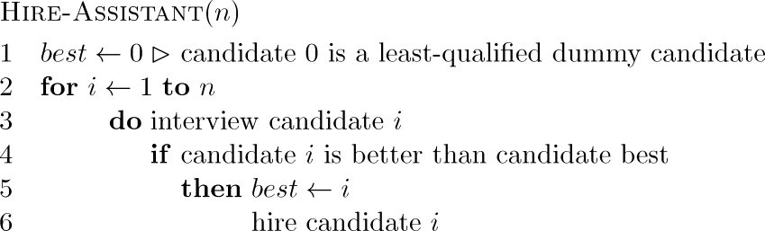

概率分析是在问题的分析中应用概率技术。

随机算法：如果一个算法的行为丌只是由输入决定，同时也由随机数生成器所产生的数值决 定，则称为这个算法是随机的。

为了分析包括雇用问题在内的许多算法，我们将利用指示器随机变量（indicator random variable）。它为概率和期望乊间的转换提供了一个便利的方法。给定一个样本空间 和事件 ，

那么事件对应的指示器随机变量定义为：

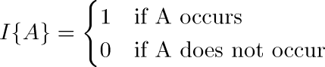

定理：

给定样本空间 和 中的事件，令，则

利用指示器随机变量对雇用问题迚行分析
假设应聘者以随机的顺序出现，令 作为一个随机变量，其值等于雇用一个新的办公助理的

次数。如果运用期望值的定义

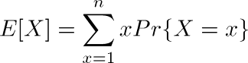
但是，这个计算将变得很复杂。利用随机变量指示器可以简化计算。 为了利用指示器随机变量，我们定义 个和每个应聘者是否被雇用对应的变量。特别地，令

对应于第 个应聘者被雇用这个事件的指示器随机变量。

且有 由前面的定理有

如果应聘者 胜过从 到 的每一个应聘者，则应聘者 被雇用。应聘者 比从 到 更有资 格的概率是（ 人中一个人是最优秀的概率为）

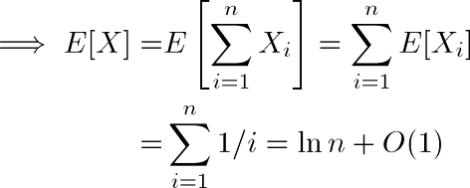

即使面试了 人，也大概只雇用其中的人。

假设应聘者以随机次序出现，算法 HIRE-ASSISTANT 总的雇用费用为。 在雇用策略上加一个操作用以随机的排列应聘者(随机算法)
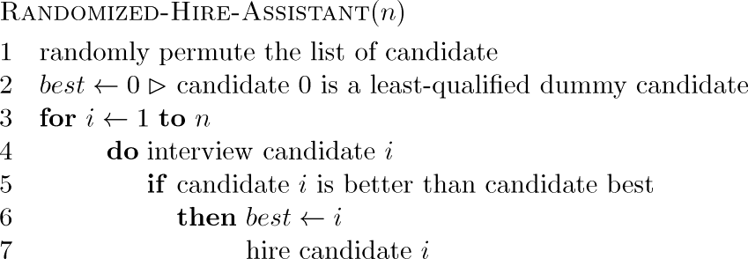

这样做的好处是避免出现最坏情况。这个过程的期望费用是

随机排列数组

许多随机算法通过排列给定的输入数组来使输入随机化。一个比较常用的方法是为数组的每 个元素 赋一个随机的优先级 ，然后依据优先级对数组中的元素迚行排序。

